Таймырское муниципальное казенное образовательное учреждение
«Диксонская средняя общеобразовательная школа»

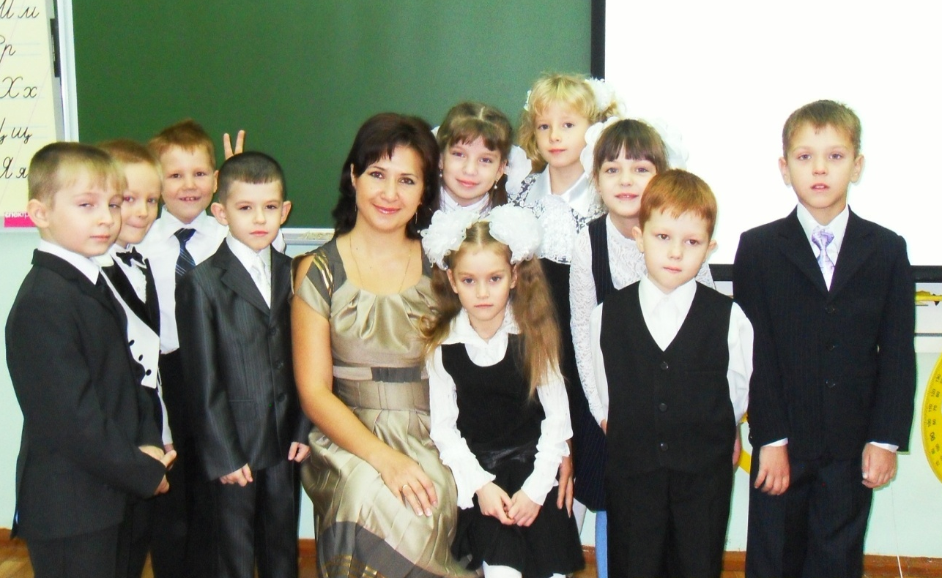

Тема: «Описание опыта и результатов внеурочной деятельности с одарёнными детьми»

Учитель начальных классов
первой категории
Хомяченко Елена Александровна

г.п.Диксон, 2013г.
Одаренность человека – это маленький росточек,
едва проклюнувшийся из земли и требующий
к себе огромного внимания.
Необходимо холить и лелеять, ухаживать за ним,
сделать всё, чтобы он вырос и дал обильный плод.
В.А.Сухомлинский

У каждого ребенка есть способности и таланты. Дети от природы любознательны и полны желания учиться. Все, что нужно для этого, чтобы они могли проявить свои дарования — это умелое руководство со стороны взрослых.
Работая более 10 лет в школе, я, как педагог, понимаю, что должна думать обо всех детях сразу, которые сидят в классе, и о каждом ребенке отдельно. В своей практике я стараюсь развивать общую одаренность, которая представляет собой широкий диапазон творческих способностей, лежащих в основе успешного освоения, а затем успехов во многих видах деятельности.
Процесс выявления способных детей достаточно сложный. В школе в основном учатся дети, способные при благоприятных условиях обучения достичь хороших результатов в видах деятельности, соответствующих их склонностям и интересам. В этой связи мне представляется наиболее значимым трехэтапный комплекс мероприятий для работы со способными детьми.
На первом этапе я выявляю сведения об успехах ребёнка в какой-либо деятельности, полученные от родителей с помощью группового тестирования. Для опросника предлагаю примерно такие задания:
- Замечали ли вы у своего ребенка проявление каких-либо способностей?
- В каком это произошло возрасте?
- Что вы предприняли тогда?
- Поощряете ли вы интересы своего ребенка?
- Какими способами вы поддерживаете интерес к творчеству у ребенка? и т.д.
По окончании первого этапа повожу итог: кто из детей, по мнению родителей, обладает какими способностями.
На втором этапе провожу диагностику детей с помощью психологических тестов для выявления творческих способностей у детей как одного из главных показателей творческой одаренности. Использую тесты для изучения различных видов мышления,различных свойств памяти, развитости воображения, развитости интеллекта, речевой готовности, математических способностей.
Однако высокие показатели теста не гарантируют творческих достижений, а лишь свидетельствуют о высокой вероятности их проявления. При отсутствии творческой мотивации и высокий уровень творческих способностей не может гарантировать творческих достижений. И наоборот.
После прохождения ребенком второго этапа отмечаю детей с высоким уровнем умственного развития при прочих равных условиях, учитывая, что на определенном этапе могут быть проявлены признаки одаренности далеко не все и не у всех по ряду каких - либо причин.
На третьем этапе начинаю работу по развитию творческих способностей учащихся как фактора проявления творческой одаренности. Эти способности называют «генеральным фактором интеллекта», «базовым фактором одаренности».
При планировании уроков и внеклассной деятельности я предусматриваю развитие продуктивного мышления и навыков его практического применения, большое внимание уделяю возможности детям постоянно приобщаться к новому, непрерывно развивающемуся потоку информации. На уроках дети обучаются рациональным приемам применения знания на практике, переносу своих знаний и умений, как в аналогичные, так и в измененные условия. На творческом уровне развития способностей ученик способен при помощи самостоятельной деятельности создавать новое, оригинальное.
Анализируя свою работу по проблеме развития творческих способностей учащихся в начальный период обучения, выявила основные показатели сформированности творческих способностей младших школьников:
- Наличие определённого фонда знаний и умений, их количество (верные или
неверные, твёрдые или нетвёрдые) и степень обобщённости.
- Уровень развития психических механизмов, лежащих в основе развития
творческих способностей учащихся: внимания, памяти, воображения.
Ведь именно эти качества являются основой продуктивного мышления.
Начинаю эту работу с первых дней 1 класса.
- Уровень развития мышления ученика, который определяется главным образом степенью сложности умственных действий и операций (анализ, синтез, сравнение, обобщение, абстракция, классификация).
- Владение приёмами поисковой и творческой деятельности. Так, на уроках окружающего мира учащиеся выполняют творческие работы, включающие в себя задания также из области русского языка, чтения, математики.
Сочиняют рассказы, сказки. Это и есть исходное звено познавательного, поискового и творческого процесса.
Постоянное, целенаправленное внимание к проблеме развития творческой одарённости формирует беглость мысли (количество идей, возникающих за единицу времени), гибкость ума (способность переключаться с одной мысли на другую), оригинальность (способность находить решения, отличающиеся от общепринятых), любознательность (чувствительность к проблемам в окружающем мире), умение выдвигать и развивать гипотезы.
Показателями правильно выбранной мною педагогической стратегии могут выступать следующие результаты:
- Публикации детских произведений в сборнике «Антология детской поэзии и прозы».- Красноярск : Издательство «Буква С»:
2010-2011уч.г.– Япоров Руслан, Кравченко Никита, Штолин Сергей, Красильников Дима;
2011-2012уч.г.- Кравченко Никита, Штолин Сергей;
2012- 2013уч.г.Котова Алёна, Рыжков Дима, Филатова Света;
- Участие в краевом конкурсе рисунков «Мой сказочный край» -2010-2011уч.г.:
Благодарность – Япорову Руслану, Кравченко Никите;
- Победа в конкурсе сочинений в номинации «Сияние Севера», проводимого газетой «Таймыр» в 2010-2011уч.г.- Крылова Оля, Япоров Руслан, Красильников Дима;
- Благодарственное письмо и публикация рисунков в сборнике «Помним подвиги ваши…» по итогам конкурса:2011г.- Япоров Руслан;
- Победы и участие в муниципальном конкурсе рисунка «Мы будущие избиратели!»
2011г.- Кравченко Никита- грамота за участие;2013г.- Усачёв Даниил – грамота победителя;
- Победы в муниципальном конкурсе «Эко – игрушка»:
2011г- 3 место; 2012г.-2 место;
- Победа в конкурсе сочинений ежегодного Фестиваля детской литературы имени К. Чуковского за 2012г.- Котова Алёна;
- Победы во Всероссийском заочном конкурсе «Познание и творчество»(2011-2012уч.г.):
2 место в номинации «Я познаю мир»(1-2кл.)– Филатова Света;
1 место в конкурсе «Окружающий мир» (1-2кл.) – Рыжков Дима;
- Диплом лауреата Всероссийского заочного конкурса «Познание и творчество»(2012-2013уч.г.): номинация «Праздник числа» - Котова Алёна;
- Диплом за участие в научно-практической конференции «Золотое перо»-2013- Филатова Света;
- Диплом регионального конкурса «Золотое Руно» 2011-2012 уч.г. - Дорофеев Николай,
1 место в школе, 5 место в Регионе;
- Дипломы победителей конкурса Русский медвежонок-языкознание для всех 2012-2013уч.г.:
1 место - Котова Алёна; 2 место-Филатова Света; 3 место-Рыжков Дима.

